2021年安全评价项目信息表
项目编号：
项目名称 | 中国石化山东泰山石油股份有限公司泰安第四十九加油站经营危险化学品项目
项目简介 | 中国石化山东泰山石油股份有限公司泰安第四十九加油站位于泰安市泰山青春创业开发区创业路与泰肥一级公路交叉口东北角，该站现有卧式双层钢制油罐4台，其中92#汽油罐30m³1台、95#汽油罐30m³1台 、柴油罐30m³ 2台；该站总容积为90m³，属三级加油站；其油罐埋地设置，配备双枪双油品自吸式税控加油机4台。
评价人员 |  | 姓 名 |  | 备注
项目负责人 |  | 马琳琳
项目组成员 |  | 刘振忠
 |  | 王静
 |  | 刘彩霞
 |  | 吕德峰
报告编制人 |  | 马琳琳
报告审核人 |  | 王敏
过程控制负责人 |  | 刘云红
技术负责人 |  | 王敏
技术专家
或有关技术人员
到现场开展安全评价工作情况 |  | 时 间 | 到现场主要人员 | 主要任务
 |  | 2021.6.3 | 马琳琳 王静 | 初访
 |  | 2021.6.20 | 马琳琳 刘彩霞 | 现场考察
 |  | 2021.6.22 | 马琳琳 刘振忠 | 现场检查
 |  | 2021.6.26 | 马琳琳 刘振忠 | 现场核查
安全评价报告提交时间：2021年6月29日
有必要公开的其它内容：

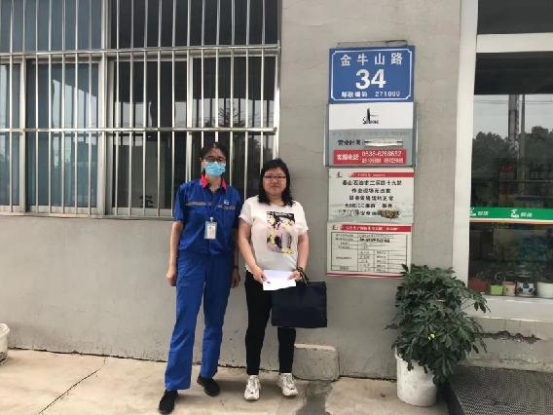
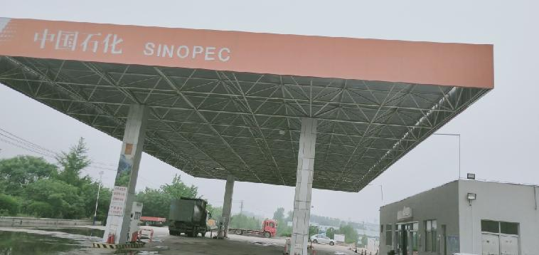
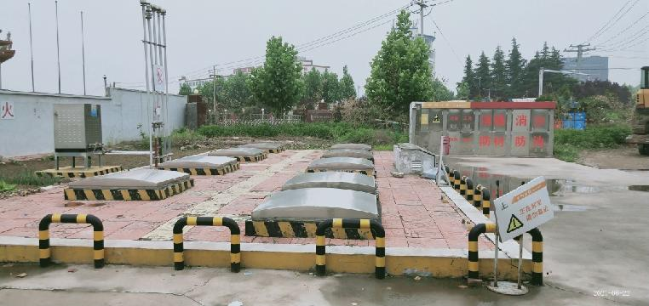

2021年安全评价项目信息表
项目编号：
项目名称 | 中国石化山东泰山石油股份有限公司泰安第十二加油站经营危险化学品项目
项目简介 | 中国石化山东泰山石油股份有限公司泰安第十二加油站位于泰安市高新技术开发区1号路与10号路交汇处东北角，该站现有卧式双层钢制油罐4台，其中92#汽油罐30m³1台、95#汽油罐30m³1台、98#汽油罐30m³1台、柴油罐30m³ 1台；该站总容积为105m³，属二级加油站；其油罐埋地设置，配备四枪三油品潜油泵式税控加油机4台。
评价人员 |  | 姓 名 |  | 备注
项目负责人 |  | 马琳琳
项目组成员 |  | 刘振忠
 |  | 王静
 |  | 崔强
 |  | 吕德峰
报告编制人 |  | 马琳琳
报告审核人 |  | 魏述亮
过程控制负责人 |  | 刘云红
技术负责人 |  | 刘彩霞
技术专家
或有关技术人员
到现场开展安全评价工作情况 |  | 时 间 | 到现场主要人员 | 主要任务
 |  | 2021.5.11 | 马琳琳 崔强 | 初访
 |  | 2021.6.30 | 马琳琳 刘振忠 | 现场考察
 |  | 2021.7.7 | 马琳琳 王静 | 现场检查
 |  | 2021.7.8 | 马琳琳 吕德峰 | 现场核查
安全评价报告提交时间：2021年7月16日
有必要公开的其它内容：

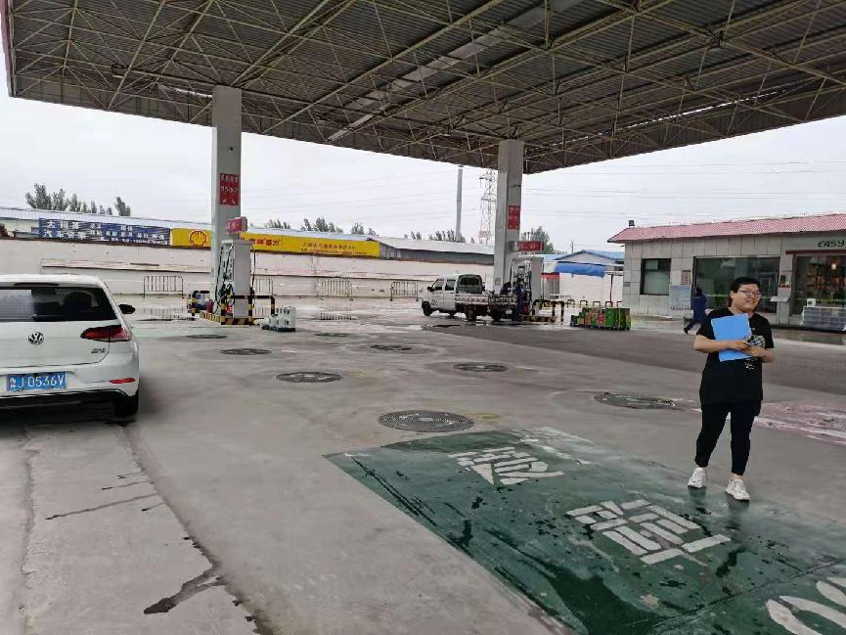

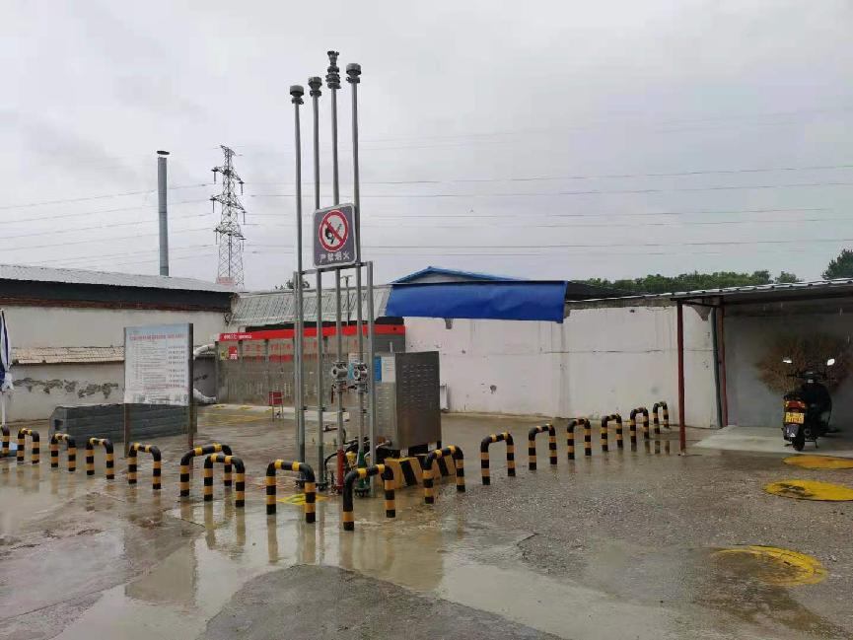

2021年安全评价项目信息表
项目编号：
项目名称 | 中国石化山东泰山石油股份有限公司泰安第八加油站安全现状评价
项目简介 | 中国石化山东泰山石油股份有限公司泰安第八加油站位于山东省泰安市泰山区消防大队西邻东岳大街路南，该站现有卧式双层钢制油罐30m³4台，在用92#汽油罐1台、95#汽油罐1台，98#汽油罐1台(汽油加油机、汽油罐有卸油、加油及三次油气回收系统)，30m³柴油罐1台，油罐区在站房西侧， 4台油罐均安装了液位仪、泄漏检测仪；该站总容积105m³，按《汽车加油加气站设计与施工规范》（GB50156-2012，2014年版）标准规定90<V≦150，属二级加油站；其油罐埋地设置，通气管4根；加油区在站房北侧，税控加油机4台（潜油泵），其中1台四枪、3台双枪（由江阴市富仁高科股份有限公司制造）；站房南侧洗车房1座。
评价人员 |  | 姓 名 |  | 备注
项目负责人 |  | 马琳琳
项目组成员 |  | 崔强
 |  | 王静
 |  | 刘卫国
 |  | 王江美
报告编制人 |  | 马琳琳
报告审核人 |  | 刘振忠
过程控制负责人 |  | 刘云红
技术负责人 |  | 刘彩霞
技术专家
或有关技术人员
到现场开展安全评价工作情况 |  | 时 间 | 到现场主要人员 | 主要任务
 |  | 2021.7.7 | 马琳琳、崔强 | 初访
 |  | 2021.8.8 | 马琳琳、崔强 | 考察
 |  | 2021.8.12 | 马琳琳、王静 | 检查
 |  | 2021.8.14 | 马琳琳、刘卫国 | 核查
安全评价报告提交时间：2021年9月
有必要公开的其它内容：

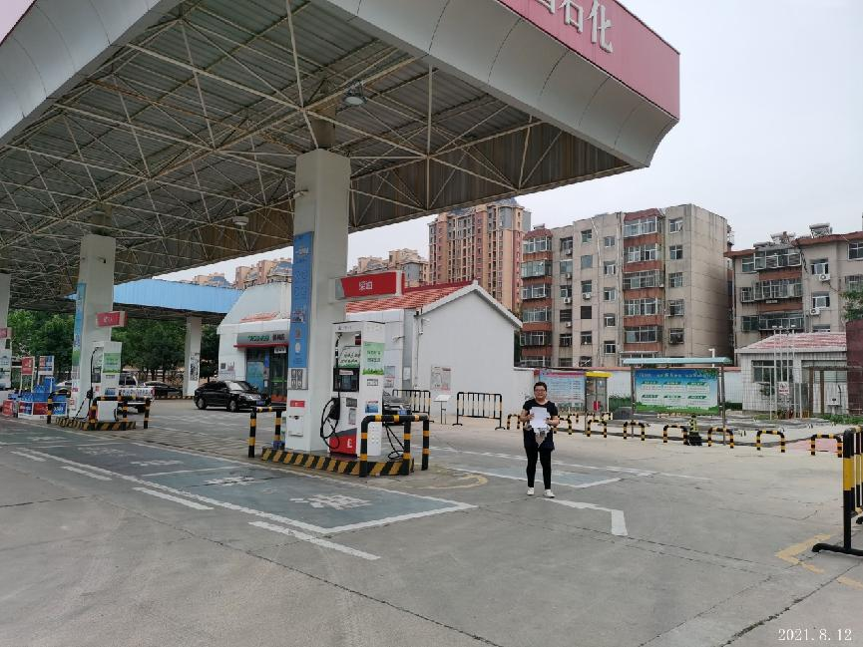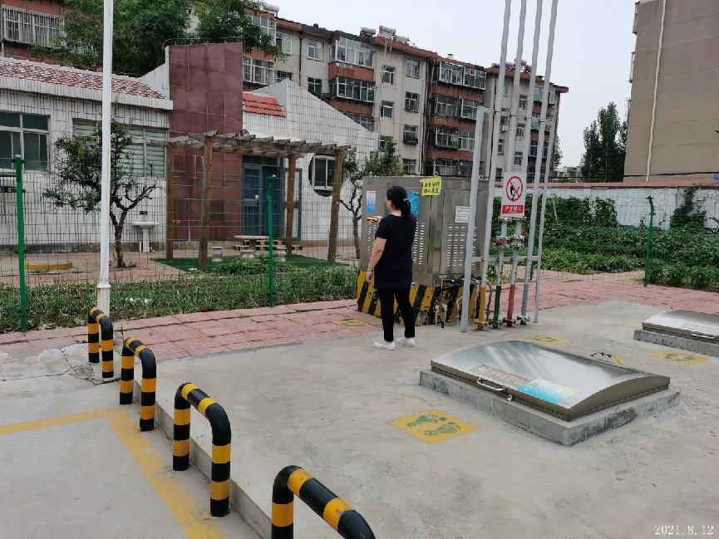

2021年安全评价项目信息表
项目编号：
项目名称 | 中国石化山东泰山石油股份有限公司泰安第十加油站安全现状评价
项目简介 | 中国石化山东泰山石油股份有限公司泰安第十加油站位于山东省泰安市泰山区建设大厦东邻东岳大街路南，该站于2018年完成了双层罐改造，现有卧式双层钢制油罐30m³4台，在用92#汽油罐1台、95#汽油罐1台，98#汽油罐1台(汽油加油机、汽油罐有卸油、加油及三次油气回收系统)，30m³柴油罐1台，油罐区在罩棚南侧行车道下， 4台油罐均安装了液位仪、泄漏检测仪；该站总容积105m³，按《汽车加油加气站设计与施工规范》（GB50156-2012，2014年版）标准规定90<V≤150，属二级加油站；其油罐埋地设置，通气管4根；自吸式税控加油机5台，其中1台单枪4台双枪（由江阴市富仁高科股份有限公司制造）。
评价人员 |  | 姓 名 |  | 备注
项目负责人 |  | 马琳琳
项目组成员 |  | 崔强
 |  | 王静
 |  | 刘卫国
 |  | 王江美
报告编制人 |  | 马琳琳
报告审核人 |  | 刘振忠
过程控制负责人 |  | 刘云红
技术负责人 |  | 刘彩霞
技术专家
或有关技术人员
到现场开展安全评价工作情况 |  | 时 间 | 到现场主要人员 | 主要任务
 |  | 2021.7.7 | 马琳琳、崔强 | 初访
 |  | 2021.8.8 | 马琳琳、崔强 | 考察
 |  | 2021.8.12 | 马琳琳、王静 | 检查
 |  | 2021.8.14 | 马琳琳、刘卫国 | 核查
安全评价报告提交时间：2021年9月
有必要公开的其它内容：

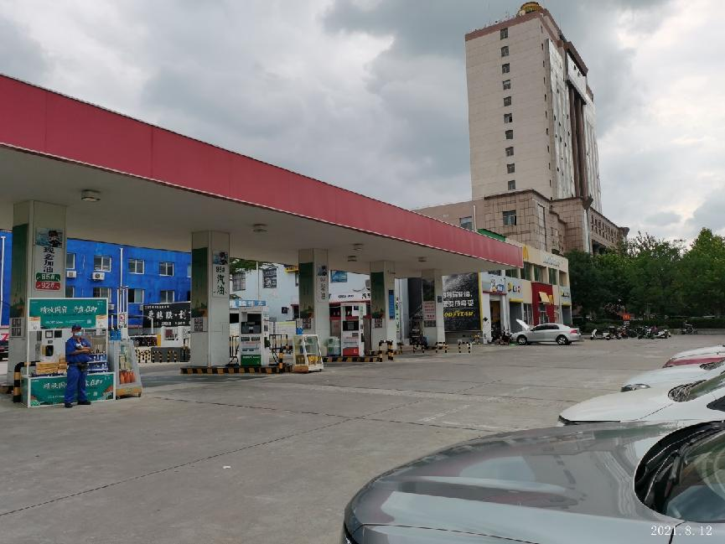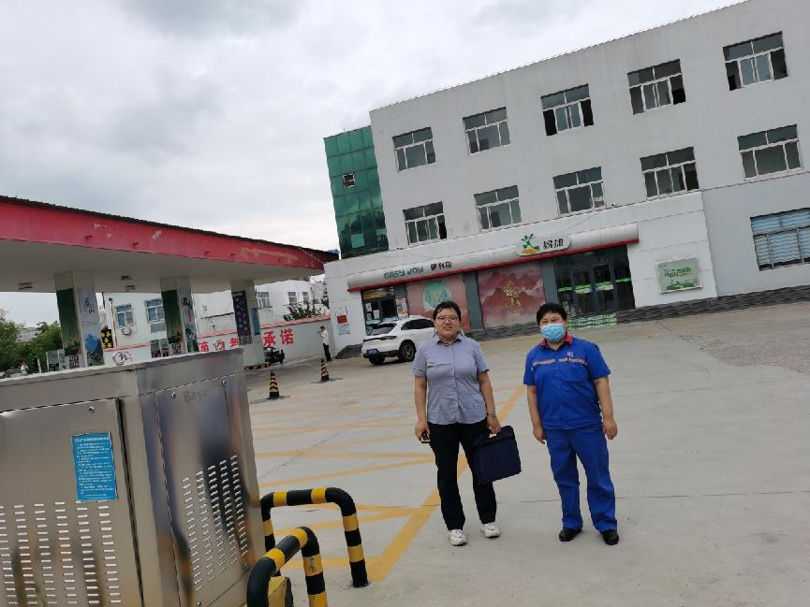

2021年安全评价项目信息表
项目编号：
项目名称 | 中国石化山东泰山石油股份有限公司泰安第二十加油站
项目简介 | 中国石化山东泰山石油股份有限公司泰安第十二加油站泰安市泰山区上高乡小井村东岳大街东段小井转盘西300米路北，该站现有卧式双层钢制油罐4台，其中92#汽油罐30m³1台、95#汽油罐30m³1台、98#汽油罐30m³1台、柴油罐30m³ 1台；该站总容积为105m³，属二级加油站；其油罐埋地设置，配备自吸泵式税控加油机4台。
评价人员 |  | 姓 名 |  | 备注
项目负责人 |  | 马琳琳
项目组成员 |  | 刘振忠
 |  | 王静
 |  | 崔强
 |  | 吕德峰
报告编制人 |  | 马琳琳
报告审核人
过程控制负责人 |  | 刘云红
技术负责人 |  | 刘彩霞
技术专家
或有关技术人员
到现场开展安全评价工作情况 |  | 时 间 | 到现场主要人员 | 主要任务
 |  | 2021.7.9 | 马琳琳 崔强 | 初访
 |  | 2021.8.8 | 马琳琳 崔强 | 现场考察
 |  | 2021.8.12 | 马琳琳 王静 | 现场检查
 |  | 2021.8.14 | 马琳琳 刘卫国 | 现场核查
安全评价报告提交时间：2021.9.20
有必要公开的其它内容：
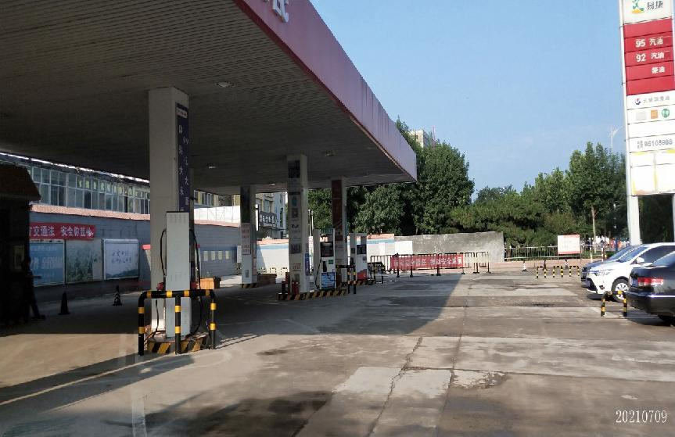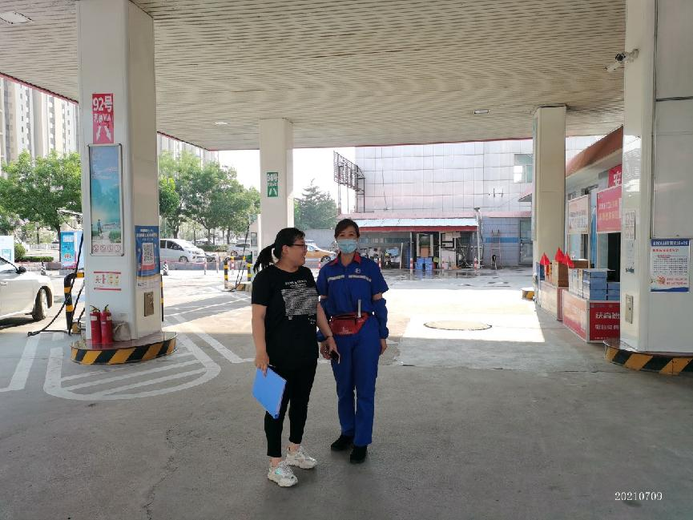

2021年安全评价项目信息表
项目编号：
项目名称 | 中国石化山东泰山石油股份有限公司泰安第三十六加油站
项目简介 | 中国石化山东泰山石油股份有限公司泰安第三十六加油站位于泰安市泰山区泰前办事处上梨园村东1公里处泰佛路东侧，该站现有卧式双层钢制油罐30m³4台，在用汽油罐92#、95#、98#各1台 (汽油加油机、汽油罐有卸油、加油及三次油气回收系统)，30m³柴油罐1台， 4台油罐均安装了液位仪、泄漏检测仪；该站总容积105m³，属二级加油站；其油罐埋地设置，配备自吸泵式税控加油机4台。
评价人员 |  | 姓 名 |  | 备注
项目负责人 |  | 马琳琳
项目组成员 |  | 刘卫国
 |  | 刘振忠
 |  | 崔强
 |  | 王江美
报告编制人 |  | 马琳琳
报告审核人
过程控制负责人 |  | 刘云红
技术负责人 |  | 刘彩霞
技术专家
或有关技术人员
到现场开展安全评价工作情况 |  | 时 间 | 到现场主要人员 | 主要任务
 |  | 2021.8.22 | 马琳琳 崔强 | 初访
 |  | 2021.8.27 | 马琳琳 崔强 | 现场考察
 |  | 2021.9.8 | 马琳琳 刘振忠 | 现场检查
 |  | 2021.9.13 | 马琳琳 刘卫国 | 现场核查
安全评价报告提交时间：2021.9.

